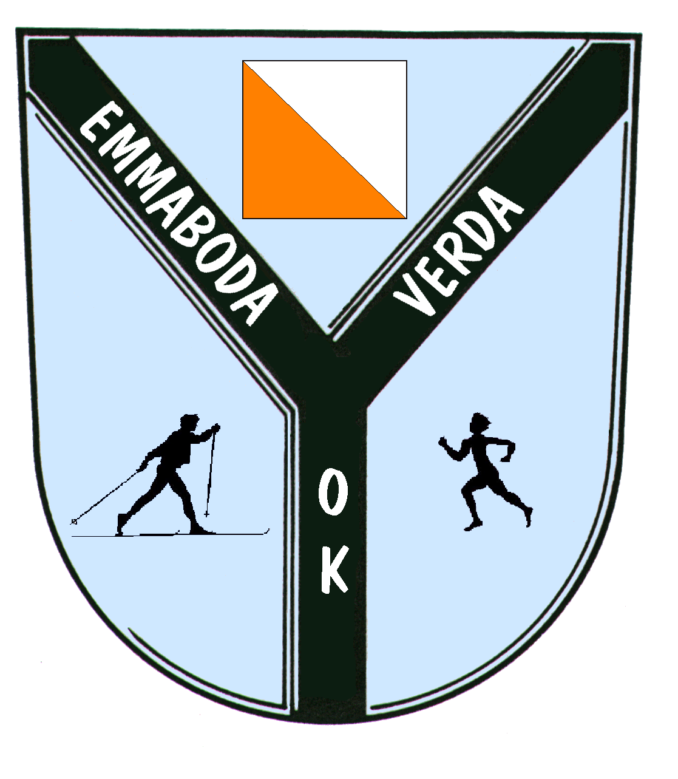
Inbjudan till

U5-dagars etapp 3

tisdagen den 22 maj 2007

vid Emmaboda Simhall

Preliminära Inskolning 2000 m
banlängder D10, H10 2200 m
D12, H12 2600 m
D14, H14 3500 m
D16, H16 4500 m
HD13-16L 2700 m

Svårighetsgrad Banorna har en svårighetsgrad som är något lättare än vid en vanlig nationell tävling.

Anmälan Senast onsdagen den 16 maj 2007 via mail: ronny@eteko.se

Karta Skala 1:10000, ekv 2,5 m, reviderad 2006, digitalutskrift.

Terrängbeskrivning Svagt kuperad skogsmark. Fritidsområde med flera stigar.
God framkomlighet.

Samling Emmaboda simhall. Följ skärmar från väg 28.

Start Första start kl 18.15. Efteranmälda startar före denna tid.
Avstånd till start max 1000 m.

Startlista och resultat Se www.evok.se

Stämplingssystem SportIdent. Anmäl bricknummer! Brickor finns att hyra (20kr).

Dusch, omkl.,toa Inomhus i simhallen.

Upplysningar Göte Gustavsson 0471-124 21
Ronny Hjalmarsson 0471-10611

VÄLKOMNA !

EMMABODA VERDA OK

